新 书 推 荐

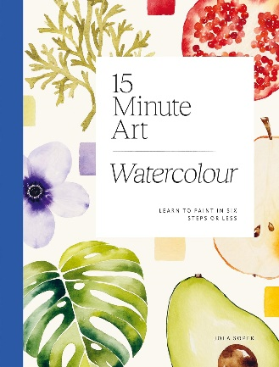
中文书名：《15分钟艺术水彩画：六步内学会绘画》
英文书名：15-MINUTE ART WATERCOLOUR: Learn to Paint in Six Steps or Less
作 者：Jola Sopek
出 版 社：Hardie Grant Publishing
代理公司：ANA/Jessica
页 数：240页
出版时间：2024年2月
代理地区：中国大陆、台湾
审读资料：电子稿
类 型：绘画

内容简介：

《15分钟艺术水彩画：六步内学会绘画》通过50个15分钟的项目探索了水彩艺术。

从水果和鱼到花卉、动物和图案，插画家乔拉·索佩克（Jola Sopek）鼓励您以轻松、自由和有趣的方式探索这种流行的工艺品。每个项目可以在不超过六个步骤中完成，包括练习页、色板和有用的提示，让您的作品能轻松完成。

这本书为绘画提供了可追溯的模板，将帮助您克服对空白页的恐惧，并证明水彩画不一定是令人生畏的。

《15分钟艺术水彩画：六步内学会绘画》是一个引人入胜且鼓舞人心的爱好，每天只需几分钟，就能激发您的创造力。

作者简介：
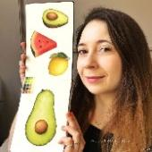
乔拉·索佩克（Jola Sopek ）是一位专门从事水彩画的自由插画家。她接受委托制作食品和植物插图、图案和标志设计，并在网上教授水彩画课程。

内容展示：
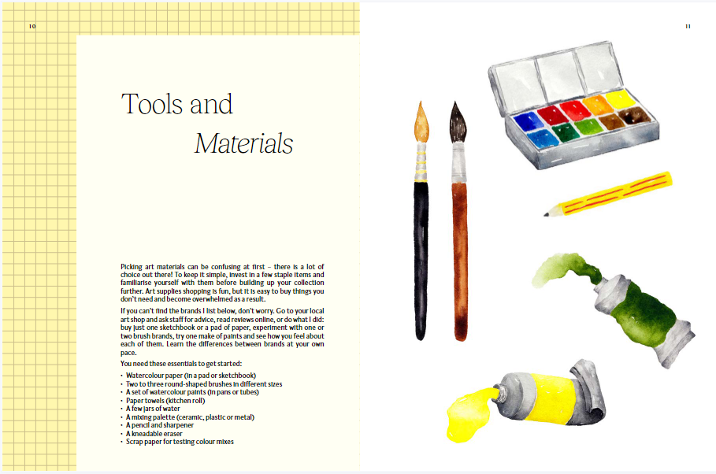
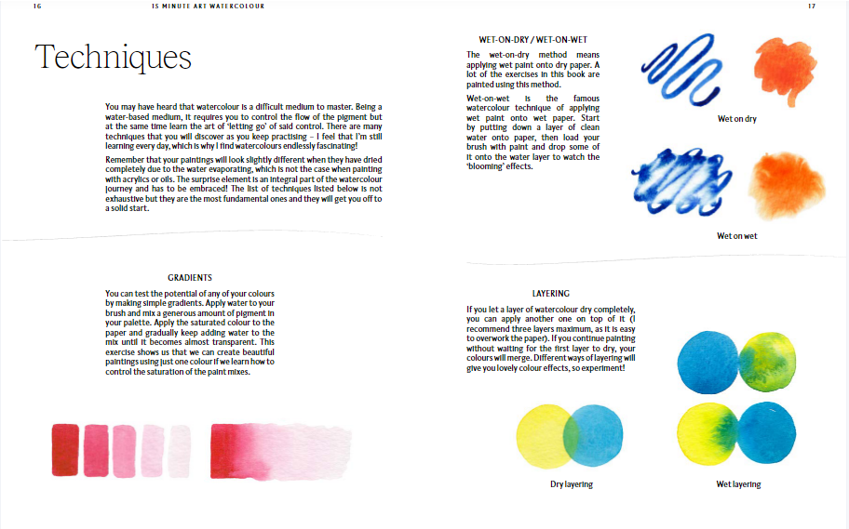

感谢您的阅读！
请将反馈信息发至：版权负责人
Email：Rights@nurnberg.com.cn
安德鲁·纳伯格联合国际有限公司北京代表处
北京市海淀区中关村大街甲59号中国人民大学文化大厦1705室, 邮编：100872
电话：010-82504106, 传真：010-82504200
公司网址：http://www.nurnberg.com.cn
书目下载：http://www.nurnberg.com.cn/booklist_zh/list.aspx
书讯浏览：http://www.nurnberg.com.cn/book/book.aspx
视频推荐：http://www.nurnberg.com.cn/video/video.aspx
豆瓣小站：http://site.douban.com/110577/
新浪微博：安德鲁纳伯格公司的微博_微博 (weibo.com)
微信订阅号：ANABJ2002

